ПРЕДВЫБОРНАЯ ПРОГРАММА КАНДИДАТА В ДЕПУТАТЫ ВИТЕБСКОГО ОБЛАСТНОГО СОВЕТА ДЕПУТАТОВ ПО ГОРОДОКСКОМУ ИЗБИРАТЕЛЬНОМУ ОКРУГУ №20
ПАЛЬЧИКОВОЙ ЛАРИСЫ НИКОЛАЕВНЫ
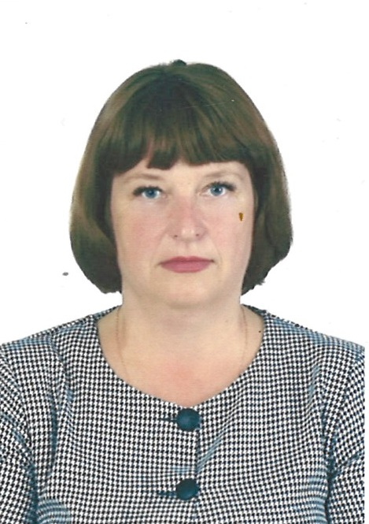 | Родилась 17 февраля 1970 г. в городе Городке Витебской области.  Образование высшее, в 1992 году окончила Могилевский технологический институт по специальности «инженер-технолог молока и молочных продуктов».  После окончания учебного заведения вернулась на свою малую родину, где трудится по настоящее время.  Трудовую деятельность начала на Городокском молочном заводе в должности начальника лаборатории. С 17 марта 2021 г. по настоящее время возглавляет Городокское районное объединение профсоюзов, входящих в Федерацию профсоюзов Беларуси.
УВАЖАЕМЫЕ ИЗБИРАТЕЛИ!
Являясь председателем Городкоского районного объединения профсоюзов я часто бываю в трудовых коллективах. Общаясь с простыми людьми я поняла одну простую истину: человек труда — главное достояние нашей страны. Как гражданка, неравнодушная к судьбе своего района и его жителей, я в качестве депутата Витебского областного Совета депутатов намерена направить свои усилия на реализацию самых важных вопросов:
- в экономике: обеспечение стабильной работы всех предприятий, оказание поддержки организациям агропромышленного комплекса, продвижение программ по благоустройству населенных пунктов, ремонту дорог и жилищного фонда, участие в реализации мероприятий, направленных на привлечение инвестиций в район; оказание помощи в решении проблемных вопросов жителей Городокского района;
- в социальной сфере: способствовать проведению ремонтов сельских амбулаторий и ФАПов, содействовать продвижению Городокского района как привлекательного региона для туризма, способствовать созданию агроусадеб юридическими лицами;
- в молодёжной среде: решать проблемы закрепления молодых специалистов через вовлечение их в реализацию социально значимых для региона проектов, обеспечение комфортных условий труда и быта молодым специалистам, благоустройство дворовых территорий с созданием безопасного пространства для детей, модернизации детских площадок.
Я поддерживаю стратегический курс нашей страны и основные направления ее развития! Я хочу сделать жизнь наших людей благополучнее! Я приложу все свои знания и опыт для оказания помощи своим избирателям!
Я буду добиваться от органов исполнительной власти решения всех наших проблем и обещаю, что ни одно обращение не останется без внимания!
С уважением, Пальчикова Лариса Николаевна

